## **BT1. Đọc giá trị biến trở sử dụng kênh ADC1 channel 0 trên chân PA0, hiển thị giá trị ADC lên máy tính thông qua UART.**

Trong ADC1 tick chọn Chanel 0

Trong configurations chọn như hình.

Giải thích:

* Data Alignment: Right Align Căn chỉnh data bên phải. Vì thanh ghi dữ liệu là 16 bit, chuyển đổi là 12bit, thanh ghi này sẽ xác định dữ liệu sẽ được căn lề bên trái hoặc phải
* Scan Mode:Disable. Tắt chế độ quét(Chỉ sử dụng được khi sử dụng nhiều kênh)
* Continuous mode: Disable . Tắt chế độ làm việc liên tục sẽ là chế độ Single
* Rank: 1.Mức ưu tiên của kênh (sử dụng khi chuyển đổi nhiều kênh)
* Samping Time: 239.5 Cycles.Thời gian chuyển đổi tính theo chu kì ADC

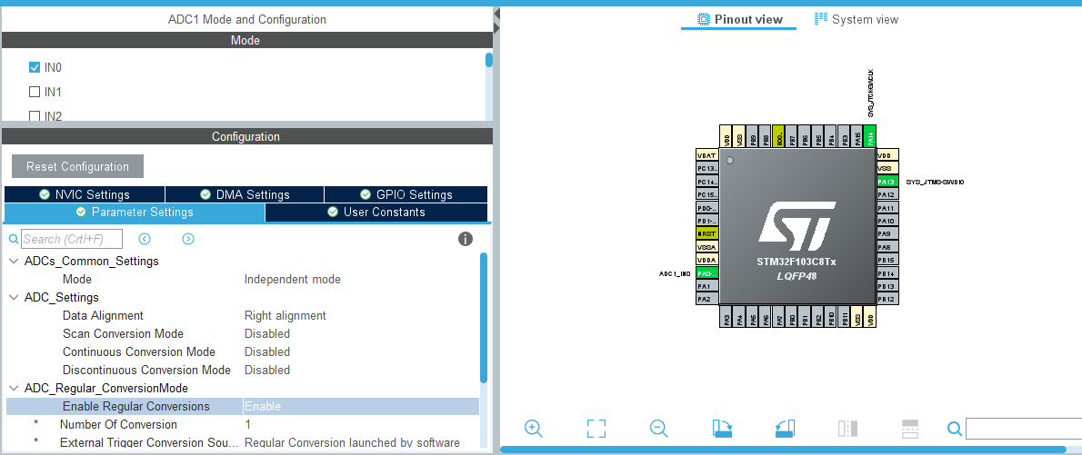

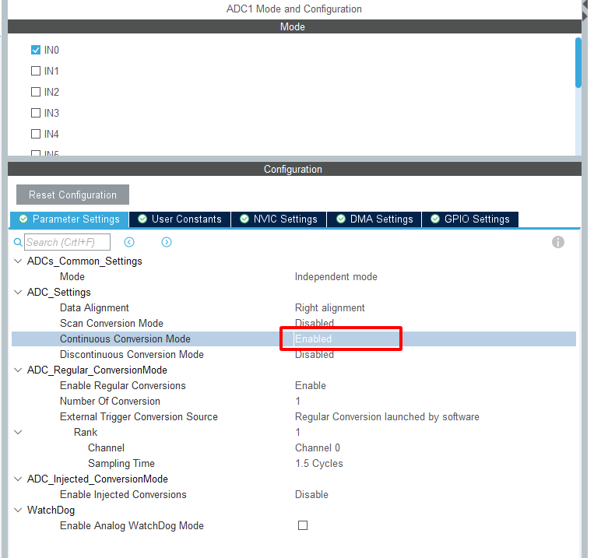

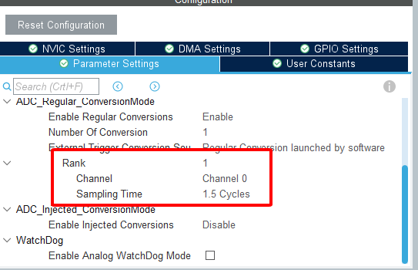

Trong NVIC tick vào bật ngắt ADC1

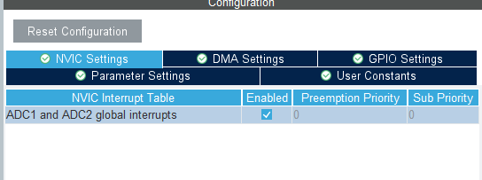

Hiển thị giá trị ADC thông qua UART

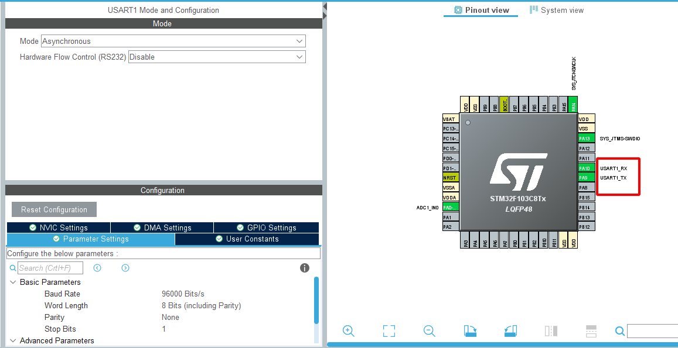

Code

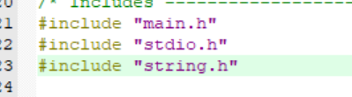

* Code điều chỉnh printf sang serial.

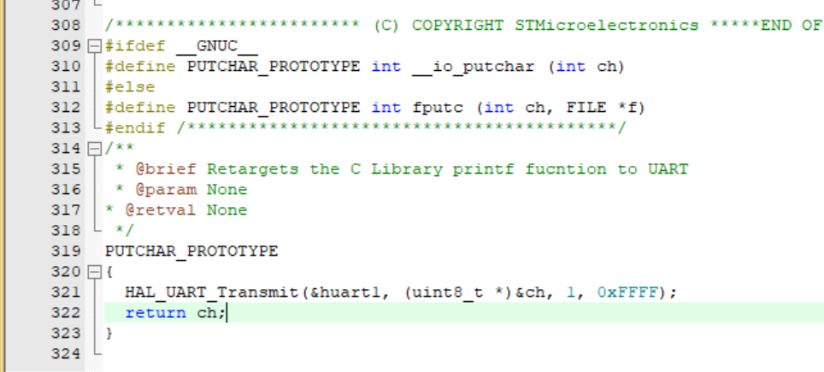

* Khởi tạo một biến u16_ADCVal lưu giá trị ADC. Trong hàm xử lý ngắt cần điều hướng ngắt, nếu ngắt là ADC1, đọc giá trị ADC vào biến vừa khởi tạo.

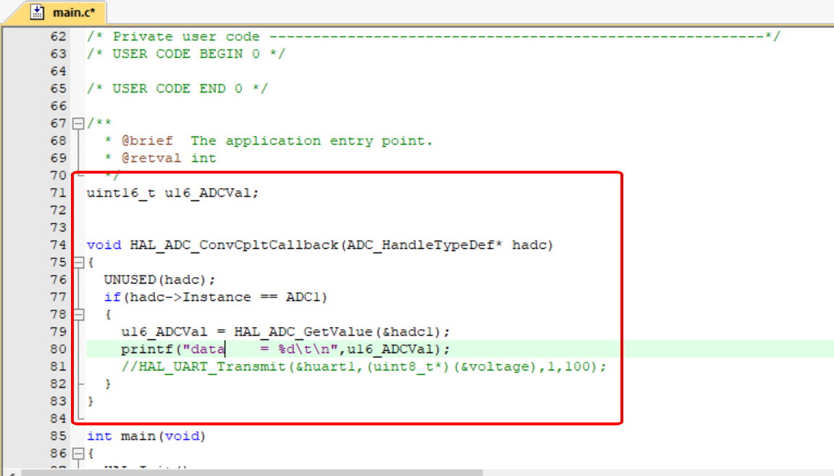

* Sau đó khởi động ADC1 bằng lệnh HAL_ADC_Start_IT(&hadc1);

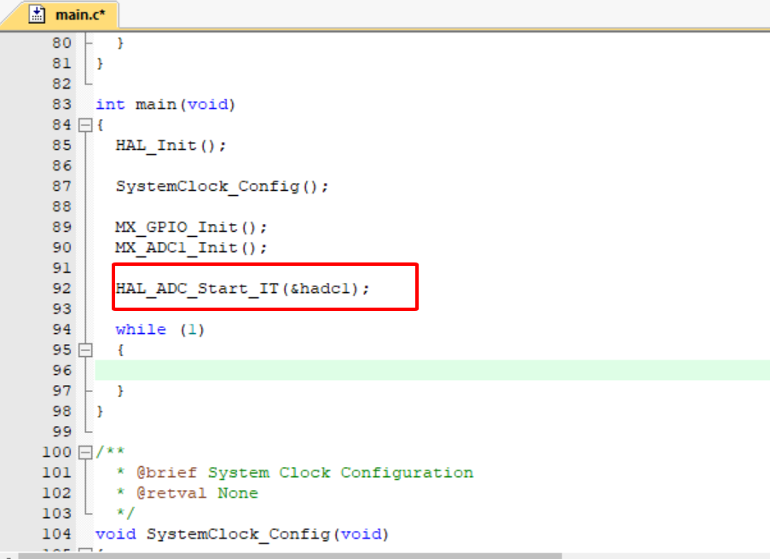

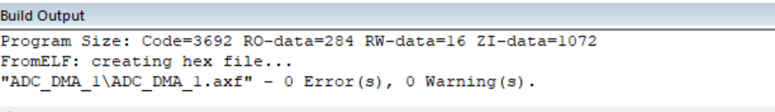

## **BT2. Đọc giá trị biến trở sử dụng kênh ADC1 channel 0 trên chân PA0, hiển thị giá trị ADC lên máy tính thông qua UART có sử dụng ngắt Analog Watchdog, nếu giá trị ADC nằm ngoài lớn hơn 3000 và nhỏ hơn 2000 thì đèn PB9 sẽ sáng để cảnh báo.**

Tương tự bài 1

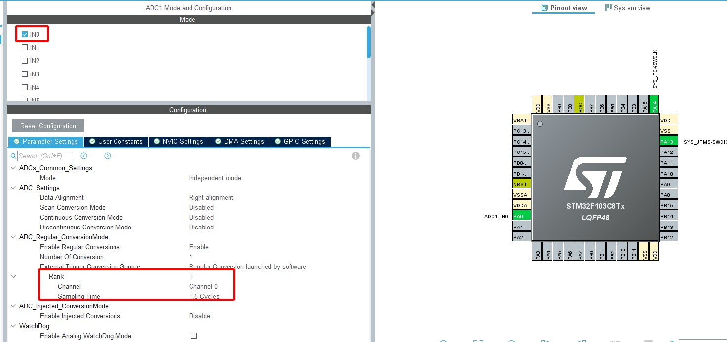

Sử dụng ngắt Analog Watchdog

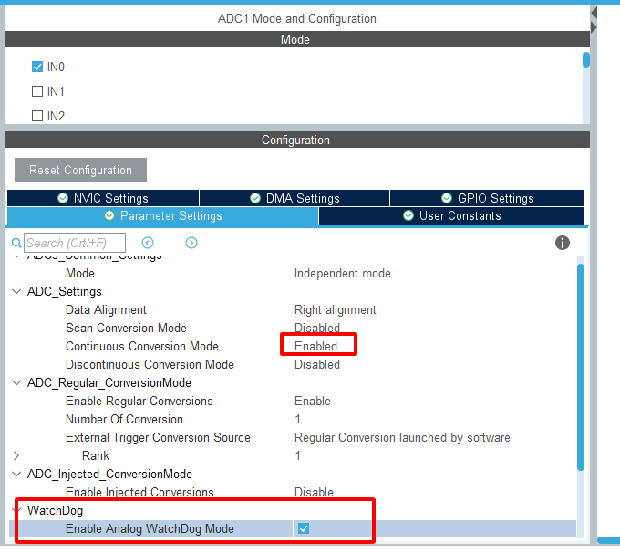

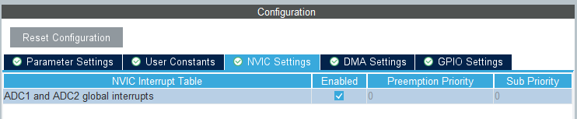

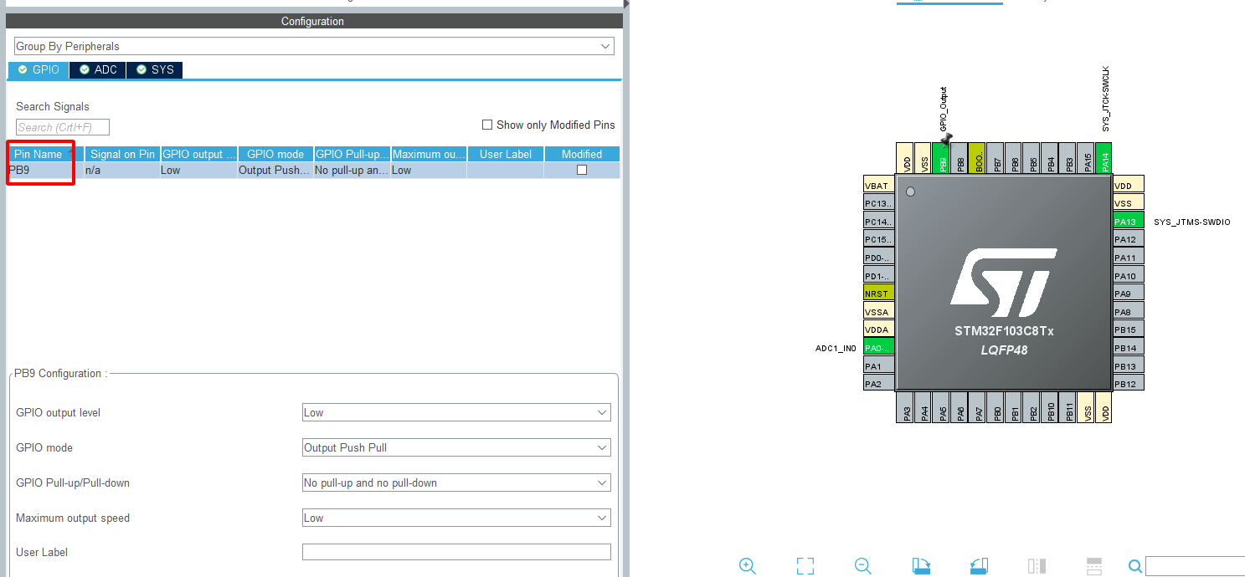

Code

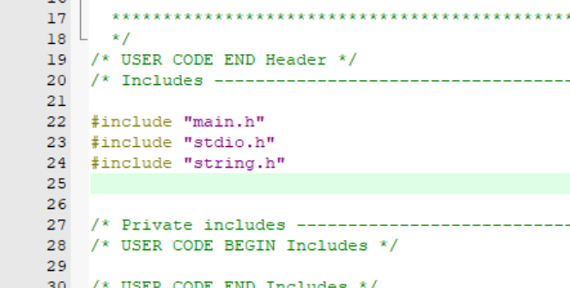



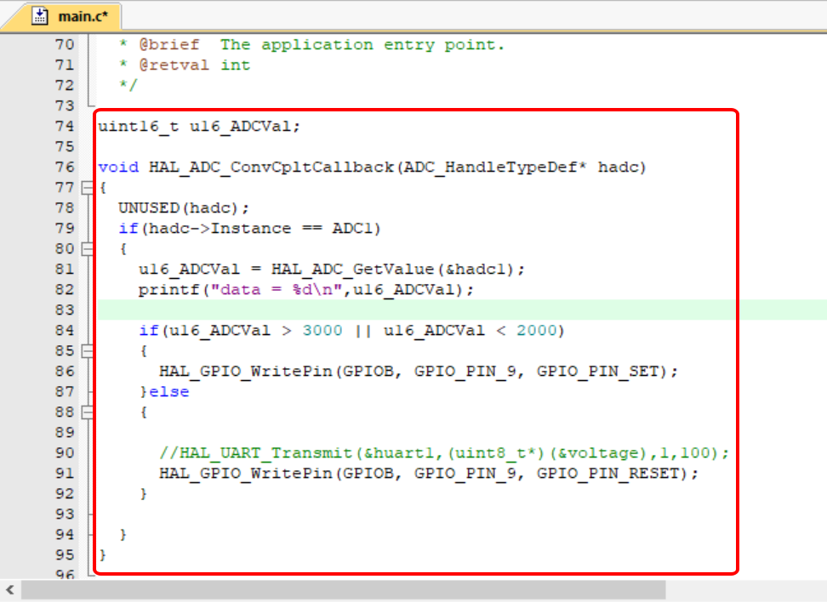

* Hàm main

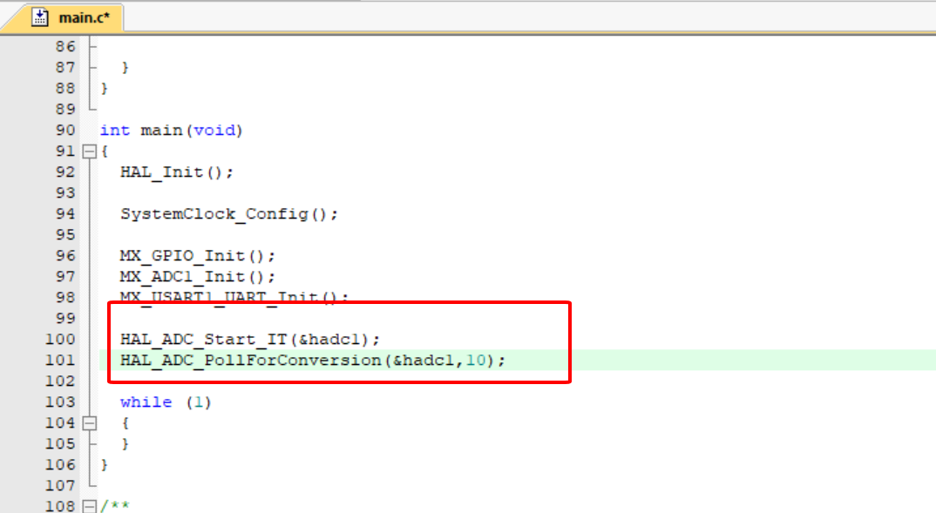

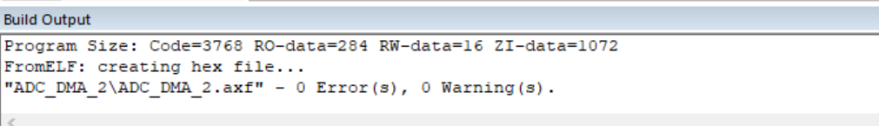

## **BT3. Đọc giá trị cảm biến nhiệt độ trong bộ ADC, nếu giá trị lớn hơn 35oC thì bật led ở chân PB9 cảnh báo, hiển thị giá trị nhiệt độ lên máy tính thông qua UART**.

Tương tự

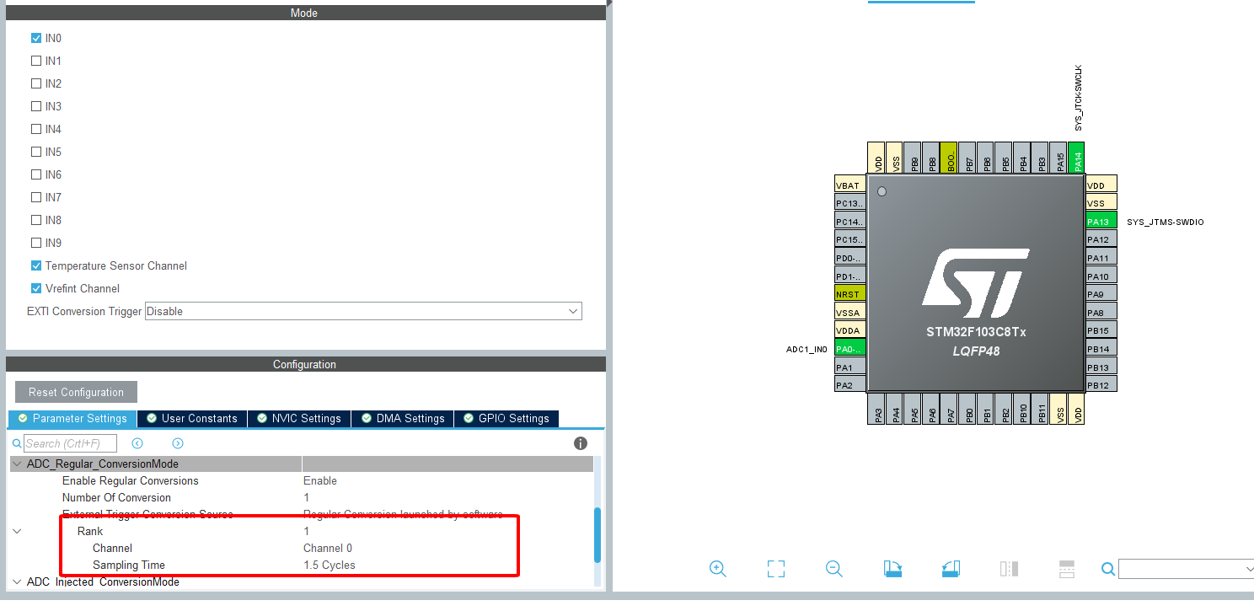

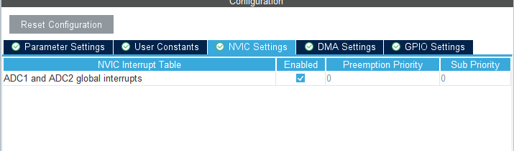

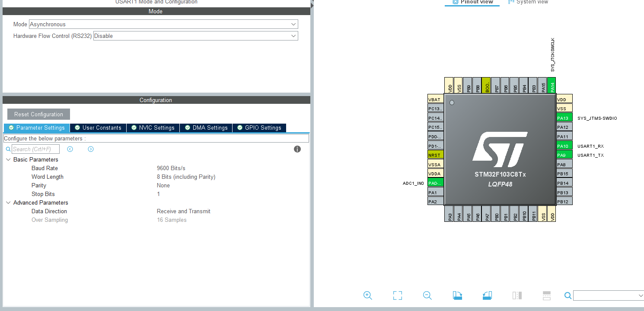

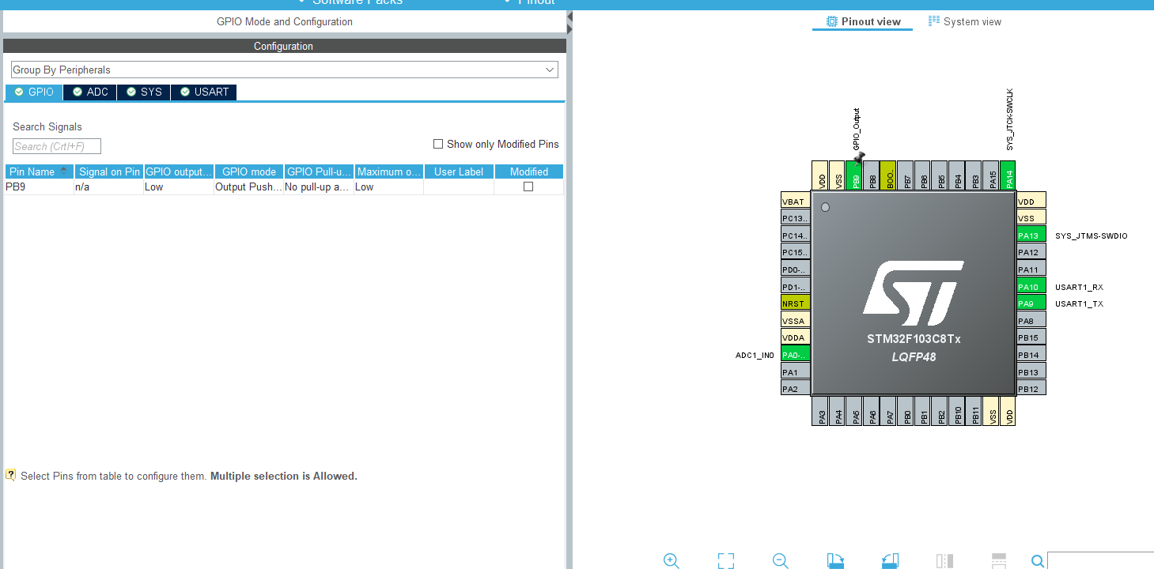

Code

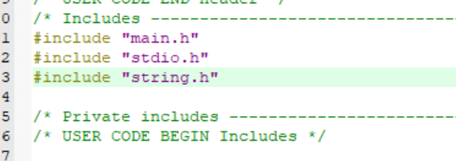

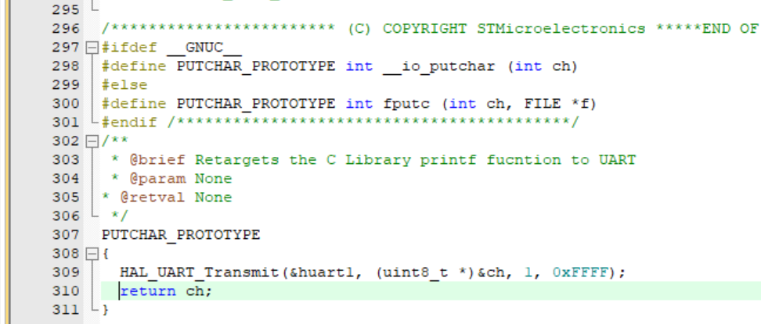

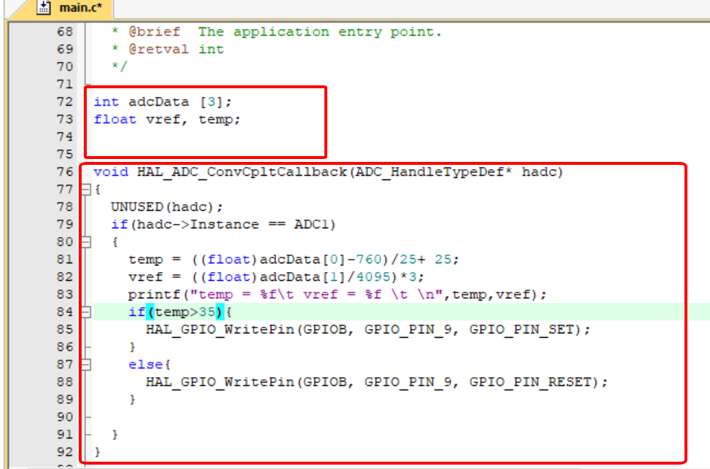

* Hàm main

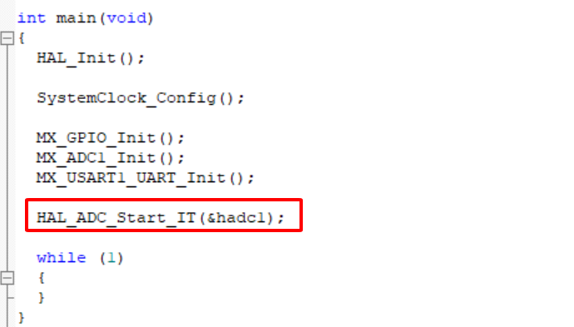

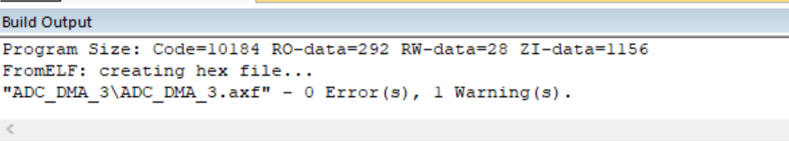

## **BT4. Viết chương trình đọc giá trị ADC trên channel 0 ở kênh ADC1 sử dụng chế độ DMA. Debug chương trình để quan sát giá trị ADC đọc về.**

Tương tự

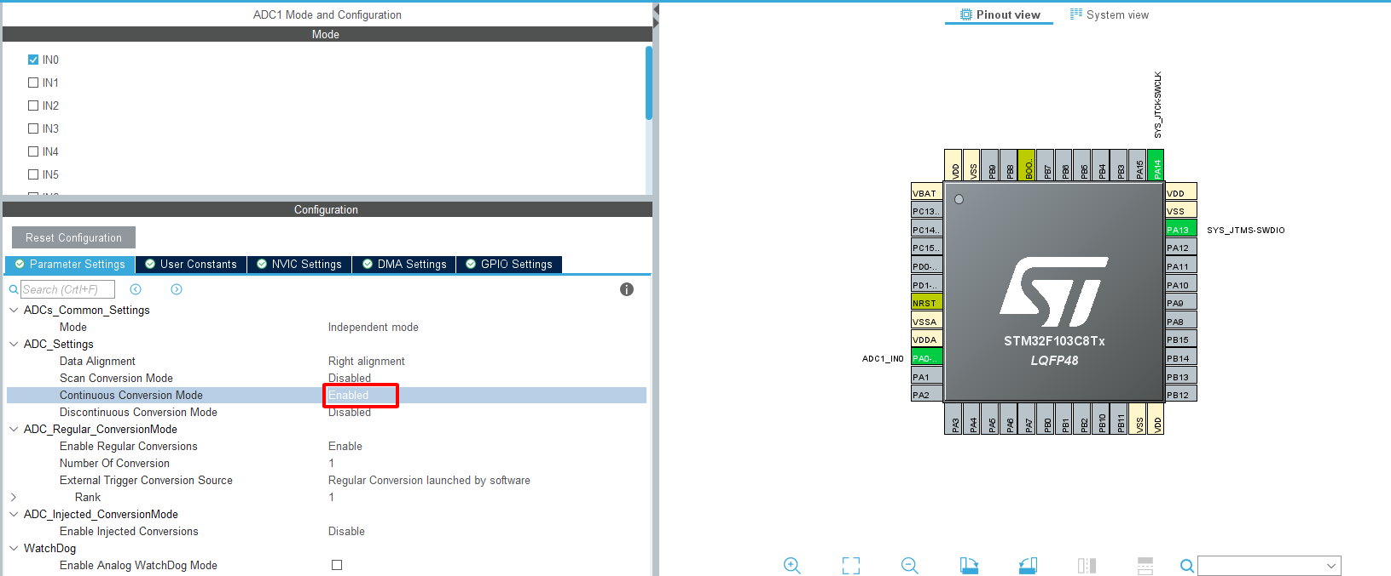

Trong DMA settings thêm channel 1 cho DMA1 với kích thước dữ liệu là half word

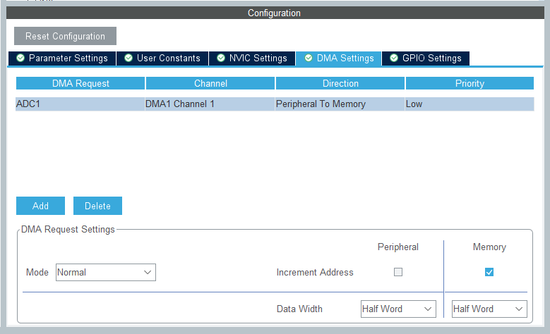

Code

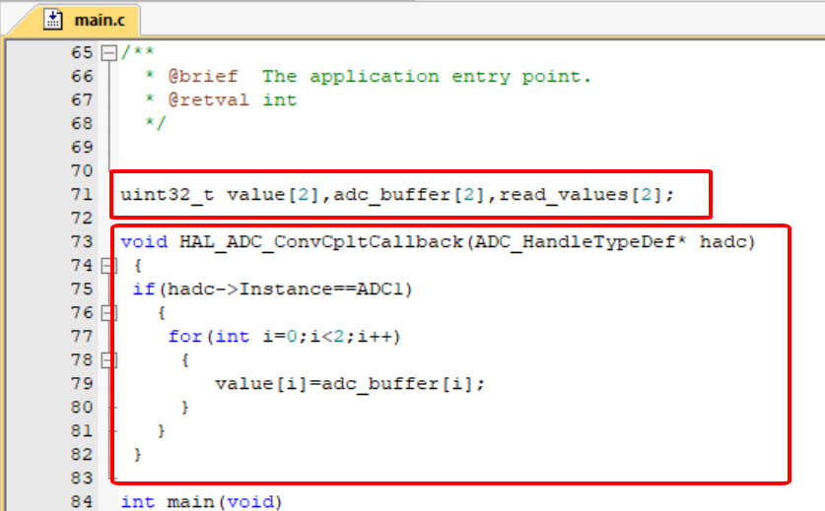

* Hàm main

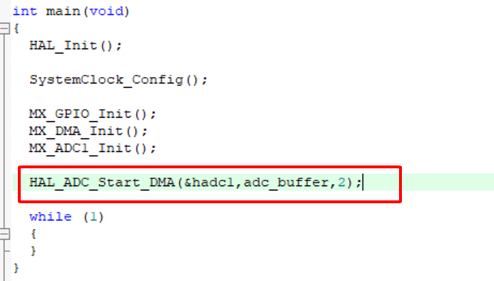

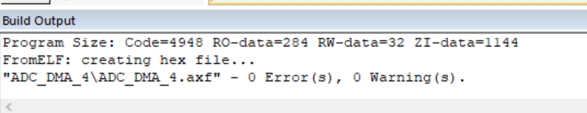

## **BT5. Viết chương trình đọc ADC trên channel 0 kênh ADC1 để thay đổi PWM của TIM1 channel1. TIM1 được cấu hình ở chế độ DMA.**

Tương tự

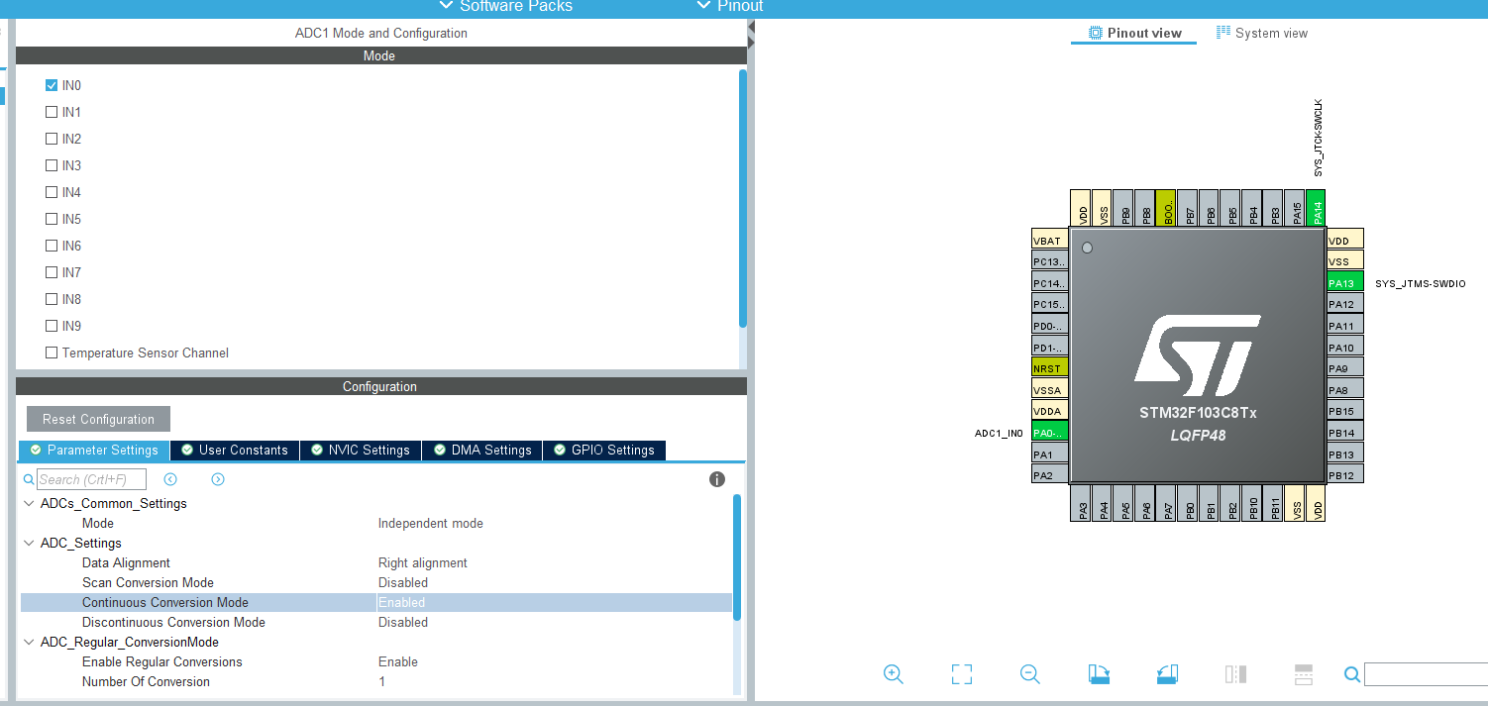

Với TIM1

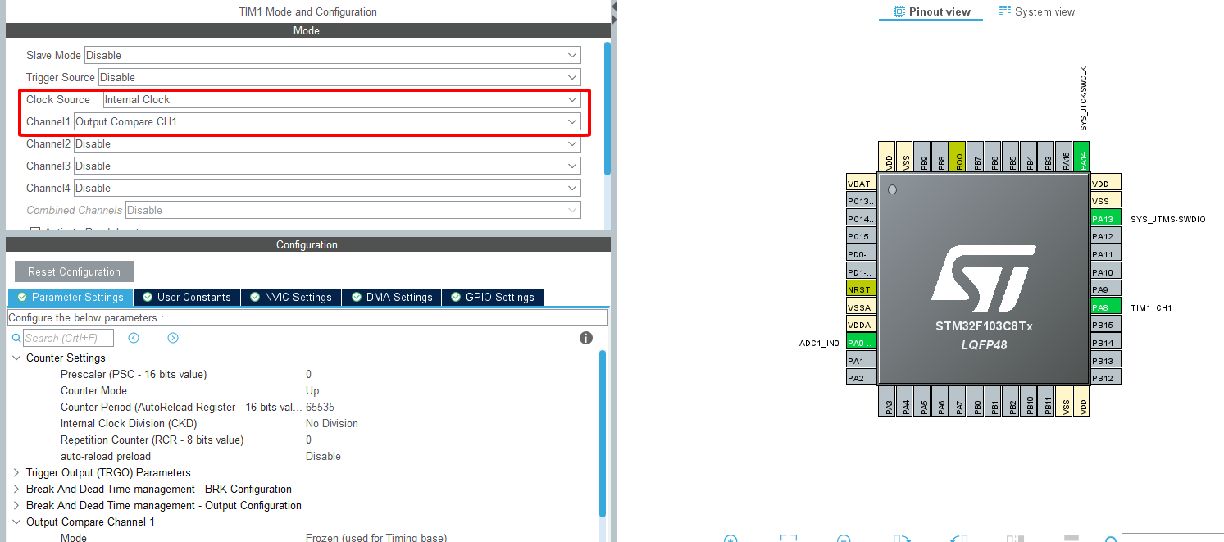

Theo chế độ DMA

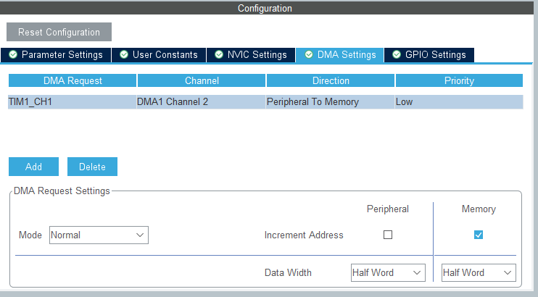

Code

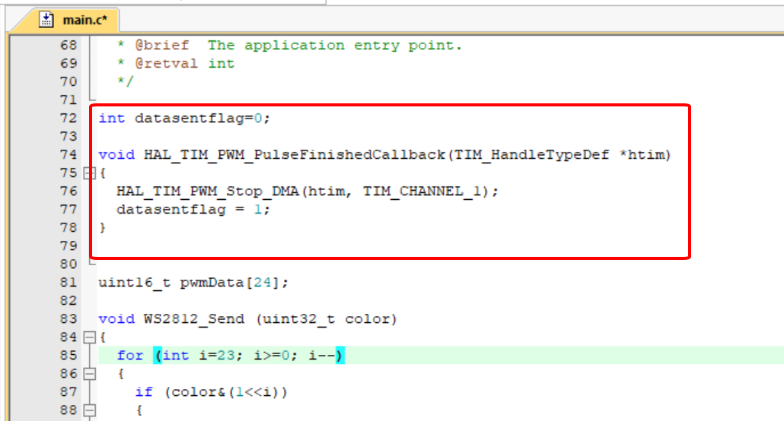

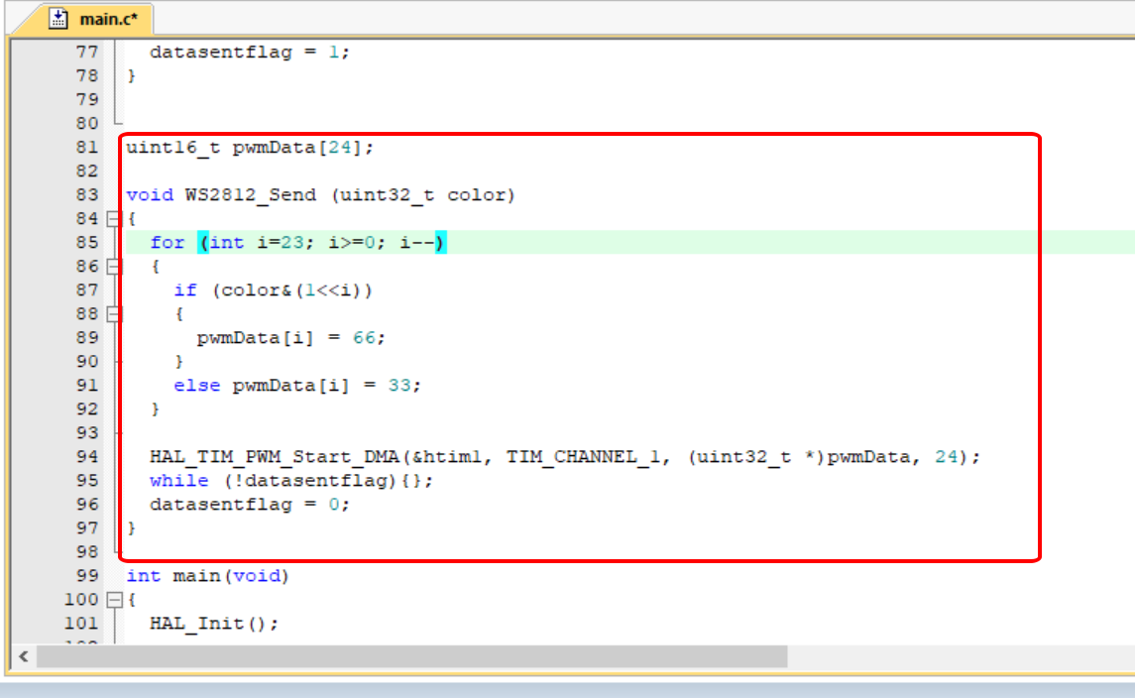

* Hàm main

